ÆRØ
KOMMUNE

Forskrift om regulering af støjforhold ved afholdelse af udendørs musikarrangementer på kommunalt ejede pladser.

Indholdsfortegnelse
Indhold
Indholdsfortegnelse 1
Indledning 2
§1. Formål 3
§2. Lovgrundlag 3
§3. Gyldighedsområde 3
§4. Definitioner 3
§5. Anmeldelse af udendørs musikarrangement 3
§6. Støjforhold 3
§7. Dokumentation 4
§8. Naboorientering 4
§9. Administrative bestemmelser 5
§10. Ikrafttrædelse 5
§11. Vedtagelsespåtegning 5
Bilag 1: 6
Oversigt over de mest benyttede kommunale pladser med angivelse af de fastsatte rammer for afholdelse af udendørs musikarrangementer 6
Bilag 2: 7
Oversigtkort over den beregnede lydudbredelse ved afholdelse af udendørs musikarrangementer på de mest benyttede kommunale pladser. 7

Indledning

Ærø kommune ønsker at Ærø er en attraktiv ø med et varietet kulturliv i byerne. Ærø Kommune ønsker i den forbindelse, at torve, parkanlæg og havnefronter er åbne for aktiviteter og oplevelser til glæde for kommunes borger og turister.

Samtidig med ønsket om, at der gives mulighed for at afholde udendørs musikarrangementer m.v. er det vigtigt for Ærø Kommune, at dette kan foregå uden at de omkringliggende ejendomme, boliger og overnatningssteder m.m. bliver udsat for væsentlige støjgener.

Formålet med denne forskrift er derfor at regulere de støjmæssige forhold i forbindelse med afholdelse af udendørs musikarrangementer på de kommunale pladser på en måde, der tilgodeser både naboer og kulturlivet.

Vurdering af støjforhold i forbindelse med musikarrangementer.

Musikarrangementer kan føre til støjgener for naboer. Det er især musikstyrke, der har betydning, men klap og råb fra tilskuer, samt transport til arrangementer kan også være til gene for omgivelserne.

Opfattelsen af, hvornår støj er generende er ikke udelukkende afhængig af det lydniveau, der kan måles. Støj opfattes meget individuel og er betinget af, hvor mange musikarrangementer beboerne belastes med og i hvor lang tid.

Ved den samlet vurdering af hvor meget støj der er acceptabelt for naboerne til et udendørs musikarrangement tager Ærø Kommune derfor udgangspunkt i antallet af musikarrangementer, start- og sluttidspunkt, afstanden til naboer og graden af støjfølsomhed hos naboerne (bolig/erhverv) samt baggrundsstøjen.

Ærø Kommune vurderer, at støjforholdene fra udendørs musikarrangementer ikke skal reguleres i henhold til Miljøstyrelsens vejledende grænseværdier for ekstern støj fra virksomheder, men i stedet reguleres efter bekendtgørelsen om miljøregulering af visse aktiviteter ved denne forskrift.

Da en del udendørs musikarrangementer hovedsagligt afvikles i weekend og aftentimer har Ærø Kommune valgt at tage udgangspunkt i et lydniveau på 65 dB(A) ved bolig/erhverv i forbindelse med den samlede vurdering af støjgenerne. Dette svarer til den støjgrænse, som Ærø Kommune også benytter i forbindelse med restauranters udeservering om aftenen.

I bilag 1 er der en samlet oversigt over rammerne for afholdes af udendørs musikarrangementer på de mest benyttede kommunale pladser. Ud fra disse forudsætninger er støjbidraget til omgivelserne beregnet og fremgår af bilag 2.

Anmeldelse af udendørs musikarrangementer.

Anmeldelse af udendørs musikarrangementer og booking af de kommunale pladser foregår ved skriftlig henvendelse til Ærø Kommune, Teknisk Afdeling.

§1. Formål

Stk. 1. Formålet med denne forskrift er at regulere de støjmæssige forhold i forbindelse med afholdelse af udendørs musikarrangementer på de kommunale pladser på en måde, der tilgodeser både naboer og kulturlivet.

§2. Lovgrundlag

Stk. 1. Miljøbeskyttelsesloven samt Bekendtgørelse om miljøregulering af visse aktiviteter

§3. Gyldighedsområde

Stk.1. Forskriften gælder for udendørs musikarrangementer på de kommunale pladser, veje og arealer.

Stk. 2. Korte musikindslag ved sportsarrangementer o.lign. er ikke omfattet (eks. Fodboldstadion)

Stk. 3. Udendørs musikarrangementer i forbindelse med afvikling af større kulturelle og sportslige begivenheder, som Peder Gast Regatta, harmonikatræf og årlige byfester m.m. er ikke omfattet af forskriften og kræver derfor en særskilt tilladelse fra Ærø Kommune.

Stk. 4. Ærø kommune afgør i tvivlstilfælde, om et udendørs musikarrangement er omfattet af forskriften.

§4. Definitioner

Stk.1. Ved udendørs musikarrangementer forstås arrangementer, hvor der i en eller anden form indgår musik i arrangementet og dets afvikling. Arrangementer kan opdeles i:

- Koncerter (rytmisk musik, forstærket musik)
- Øvrige musikarrangementer (akustisk musik, musik/højtaleranlæg)

§5. Anmeldelse af udendørs musikarrangement

Stk. 1. Udendørs musikarrangementer omfattet af forskriften skal anmeldes til Ærø Kommune, hvor der også samtidig foretages en booking af de kommunale pladser der ønskes anvendt.

Stk. 2. Anmeldelsen skal foretages senest 4 uger før musikarrangementet afholdes.

Stk. 3. Arrangører af udendørs musikarrangementer er forpligtiget til at indhente alle øvrige tilladelser, der er nødvendige, for at afvikle arrangementet bl.a. hos Fyns Politi.

§6. Støjforhold

Stk. 1. Oprydning, opsætning og nedtagning af scene/udstyr og lydprøver skal finde stede inden for følgende tidspunkter:

Opsætning af scene/lydudstyr: kl. 08 - 18
Lydprøver: kl. 10 til koncertstart, max. 1 time.
Nedtagning af scene/lydudstyr: Umiddelbart efter koncertafslutning/næste
dag kl. 08 - 18
Oprydning: Umiddelbart efter koncertafslutning

Stk. 2. For de mest benyttede kommunale pladser og arealer er der i bilag 1 fastsat det højest tilladte lydniveau i forbindelse med afviklingen af det enkelte musikarrangement.

Det højest tilladte lydniveau skal være overholdt i det målepunkt der er bestemt ved den angivne afstand fra scenen og i 2 meters højde og ved en midlingstid på ½ time (LA_{eq, 30 min}).

Stk.3. I bilag 1 er fastsat det maksimale antal musikarrangementer, der årligt kan accepteres på de mest benyttede kommunale pladser med angivelse af den maksimale varighed og tidsrum for musikarrangementets afholdelse.

Stk. 4. Ærø Kommune foretager senest den 1. november en evaluering af den netop afsluttede sæson for udendørs musikarrangementer. Evalueringen fortages i samarbejde med alle relevante kommunale forvaltninger og sker på foranledning af Teknisk afdeling. Evt. opdateringer af bilag 1 kan foretages af Teknisk Afdeling.

Stk. 5. Ved afvikling af udendørs musikarrangementer på kommunale arealer, der ikke fremgår af bilag 1, må det maksimale lydniveau ikke overskride 85 dB(A), målt 10 m fra lydkilde og i 2 meters højde, med en samlet varighed på max. 6 timer og i tidsrummet fra kl. 12-22.30.

Stk. 6. Musikanlæg opstilles på en sådan måde, at højtalere så vidt muligt vender bort fra boliger og andre støjfølsomme bygninger (plejehjem, sygehuse m.m.).

I bilag 2 er placeringen af scene/musikanlæg og højtalernes retning angivet i forbindelse med de støjberegninger, der er foretaget for de mest benyttede kommunale pladser.

Ærø Kommune kan forlange, at der inden koncertens afvikling fremsendes en oversigt over højtaleropstilling, og der kan evt. stilles krav om anvendelse af flere små højtaler, som spiller ind mod publikum (delayanlæg) frem for en løsning med store scenehøjtalere.

§7. Dokumentation

Stk. 1. Miljømyndigheden kan forlange, at der laves støjmåling før musikarrangementets afvikling (ved indregulering af anlægget) og under arrangementet. Udgifter til støjmålingerne afholdes af arrangøren.

Målinger og beregninger skal udføres af et firma/laboratorium, der er akkrediteret til støjmålinger eller af en person, som er certificeret til at udføre sådanne målinger, jf. ”bekendtgørelse om kvalitetskrav”

§8. Naboorientering

Stk. 1. Naboer (boliger, sygehuse, plejehjem, restauranter, hoteller og andre erhvervsmæssige virksomheder) skal orienteres om tidspunkt for afholdelse af udendørs musikarrangementer. Dette kan ske ved, arrangøren husstandsomdeler en løbeseddel eller ved annoncering i den lokale avis.

Annoncering eller naboorientering skal ske senest 14 dage før musikarrangementet finder sted.

§9. Administrative bestemmelser

Stk.1. Ærø Kommune er tilsynsmyndighed og fører tilsyn med, at vilkår fastsat i denne forskrift overholdes.

Stk. 2. Ærø Kommune kan i særlige tilfælde dispensere fra vilkårene i forskriften. Dispensation kan kun gives efter forudgående skriftlig ansøgning, der skal indeholde konkrete begrundelser for behovet for dispensation. Teknisk Afdeling kan fastsætte vilkår for en dispensation, ligesom en dispensation kan være tidsbegrænset.

Stk. 3. Forskriften er ikke til hindre for, at Ærø Kommune i medfør af § 42 i miljøbeskyttelsesloven kan stille krav om yderligere forureningsbegrænsende foranstaltninger end angivet i forskriften. Såfremt forskriften ikke overholdes, kan der nedlægges forbud mod de aktiviteter, der medfører at forskriften ikke er overholdt.

Ved grove overtrædelser af vilkår om støjniveau og tidsrum, kan Ærø Kommune i henhold til § 69 i Miljøbeskyttelsesloven lukke et arrangement, evt. ved politiets hjælp.

Stk. 4. Afgørelser truffet i medfør af denne forskrift kan påklages til Miljø- og Fødevareklagenævnet da der er tale om kommunale pladser, hvor Kommunalbestyrelsen har væsentlig indflydelse på tilrettelæggelsen af driften. Klagefristen er fire uger fra den dag, afgørelsen er meddelt.

Eventuelt søgsmål skal være anlagt inden 6 måneder efter at afgørelsen er meddelt, jf. miljøbeskyttelseslovens § 101, stk. 1.

Stk. 5. Overtrædelse af reglerne i denne forskrift kan blive meldt til politiet med krav om bødestraf. Medmindre højere straf er forskyldt efter den øvrige lovgivning straffes med bøde den, der undlader at følge vilkår fastsat i tilladelser givet efter denne forskrift.

§10. Ikrafttrædelse

Stk. 1. Forskriften træder i kraft 8. oktober 2020.

Stk. 2. Forskriften evalueres èn gang årligt.

§11. Vedtagelsespåtegning

Stk. 1 Vedtaget af Teknik-, miljø- og havneudvalget den 8. oktober 2020.

Bilag 1:

Oversigt over de mest benyttede kommunale pladser med angivelse af de fastsatte rammer for afholdelse af udendørs musikarrangementer

Koncerter (K): Rytmisk musik, forstærket musik ( musik spillet med akustisk trommesæt, elektrisk guitar og bas og lign.)
Øvrige arrangementer (Ø): Akustisk musik, musik/højtaleranlæg.

Kommunale pladser | Tidsrum for afholdelse af udendørs musikarrangement |  |  | Max. Varighed af arrangement  Effektiv spilletid  Timer | Lydniveau i målepunkt  Midlingstid:½ time  Højde: 2,0 - xx m  db(A)m L_{Aeq, 30min.} | Afstand fra målepunkt til scene  meter | Boliger hvor beregnet lydniveau er > 65 db(A)  Antal  1,5/4 m højde. | Max. antal  dage/år
 | søndag-  torsdag | fredag-lørdag | Hellig-  dage og dage op til skæve helligdage
Torvet Marstal (K)  Torvet Marstal (Ø) | 10:00-21:00  10:00-21:00 | 10:00-22:00  10:00-23:00 | 10:00-22:00  10:00-23:00 | 4  6 | 80/80  65/65 | 10  10 | 23/30  5/5 | 5  5
Eriksens Plads (K)  Eriksens Plads (Ø) | 10:00-21:00  10:00-21:00 | 10:00-23:00  10:00-23:00 | 10:00-22:00  10:00-23:00 | 4  6 | 80/80  65/65 | 10  10 | 12/22  0/0 | 5  5
Torvet Ærøskøbing (K)  Torvet Ærøskøbing (Ø) | 10:00-21:00  10:00-21:00 | 10:00-22:00  10:00-23:00 | 10:00-22:00  10:00-23:00 | 4  6 | 80/80  65/65 | 10  10 | 18/18  6/7 | 5  5

Bilag 2:

Oversigtkort over den beregnede lydudbredelse ved afholdelse af udendørs musikarrangementer på de mest benyttede kommunale pladser.

Ærø - ISO støjkort
Dato: | 04-08-2020 | Sagsnr.: | 3680
Kunde: | Ærø Kommune | QA: | Sigurd Thomsen (103 ApS)
Rådgiver: | 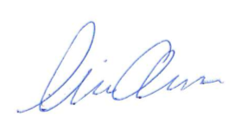  Emil Ærenlund (103 ApS)
_______________________________________________________________________________________

Resumé
Der er udført målinger og beregninger af støj fra musikscener på Eriksens Plads, Marstal torvet og Ærøskøbing torvet på Ærø. Beregningerne er udført på baggrund af opstilling af musikscener og vises som støjudbredelseskort.

Udgangspunktet for beregningerne ved musikscenerne er:
- Ét ISO kort med Støjbelastning på 65 dB(A) 10 meter fra scene beregnet i 1,5 meter over terræn
- Ét ISO kort med Støjbelastning på 65 dB(A) 10 meter fra scene beregnet i 4 meter over terræn (1. sal)
- Ét ISO kort med Støjbelastning på 80 dB(A) 10 meter fra scene beregnet i 1,5 meter over terræn
- Ét ISO kort med Støjbelastning på 80 dB(A) 10 meter fra scene beregnet i 4 meter over terræn (1. sal)

Det skal noteres at de udførte ISO-kort kun er vejledende, da de ikke viser fritfelt værdier for støjbelastningen, da beregningsprogrammet medtager refleksioner fra egne bygninger. Dette betyder at ISO-støjkortet kan være +3 dB højere ved bygningsfacader.

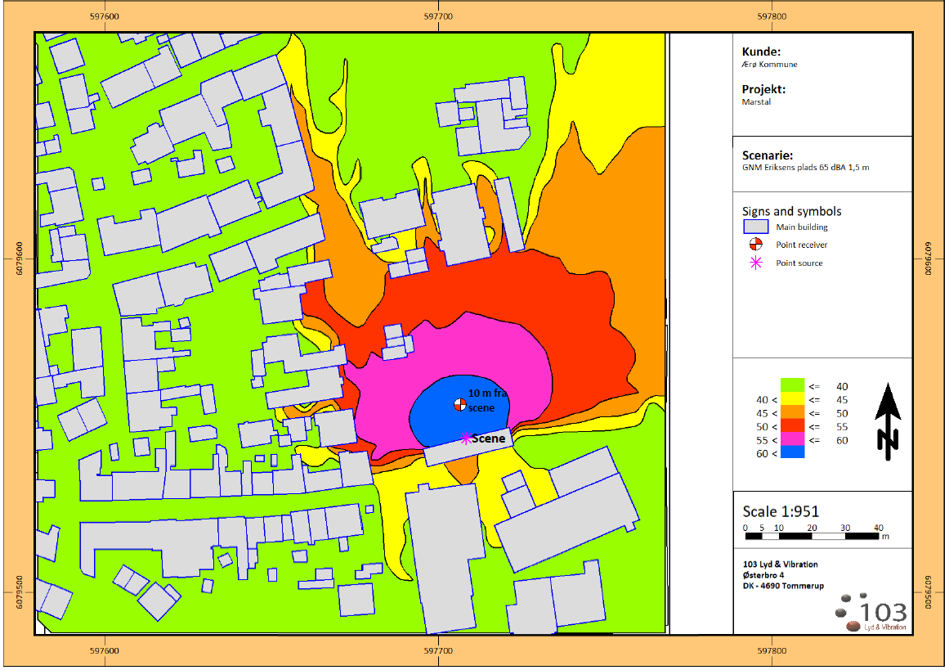
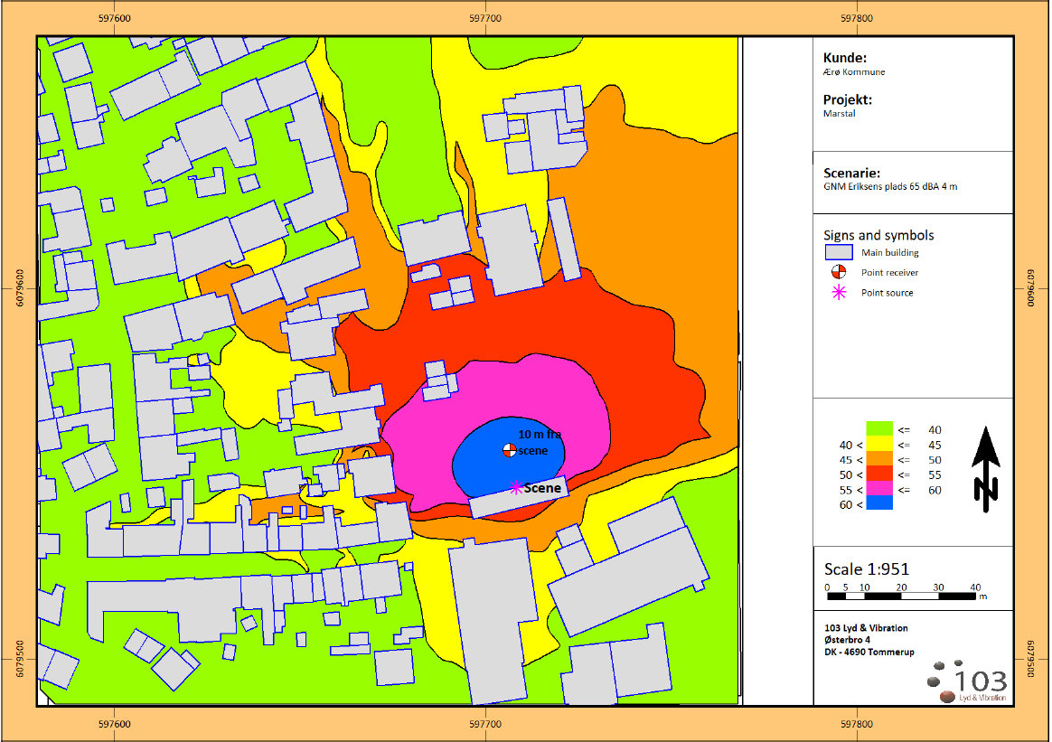
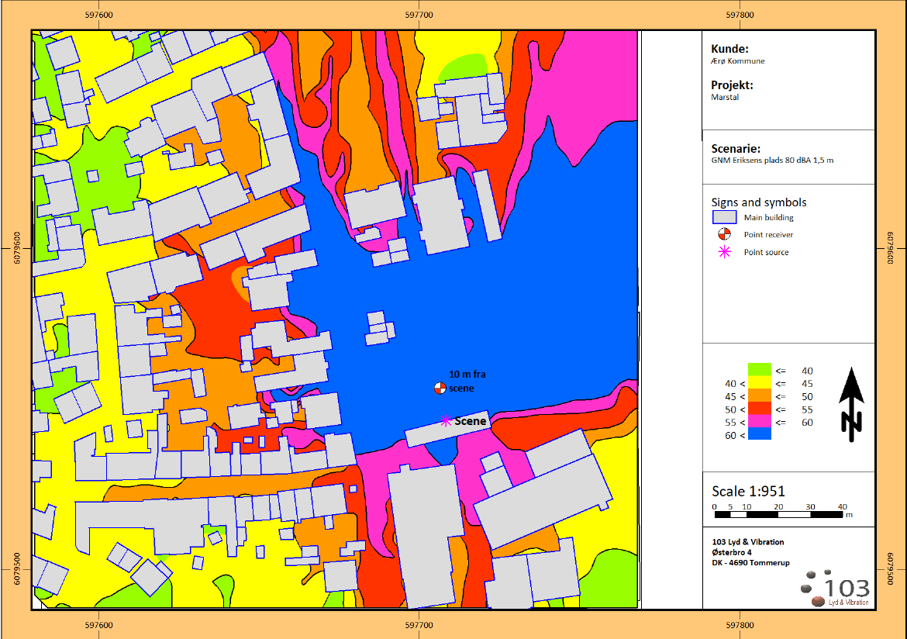
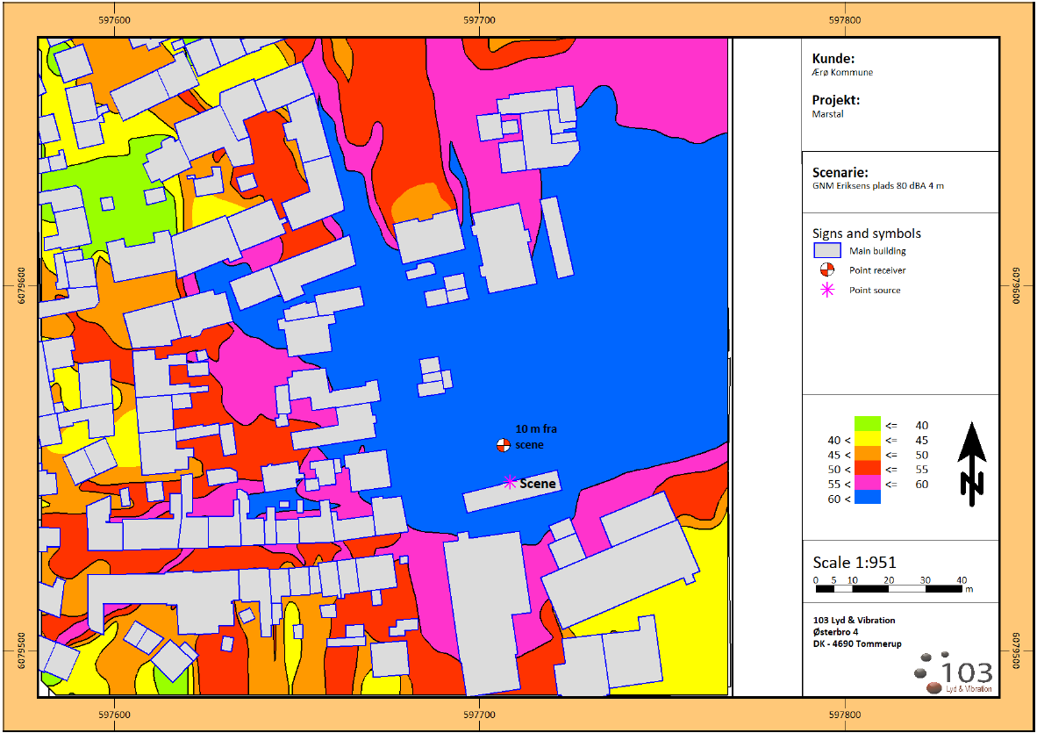
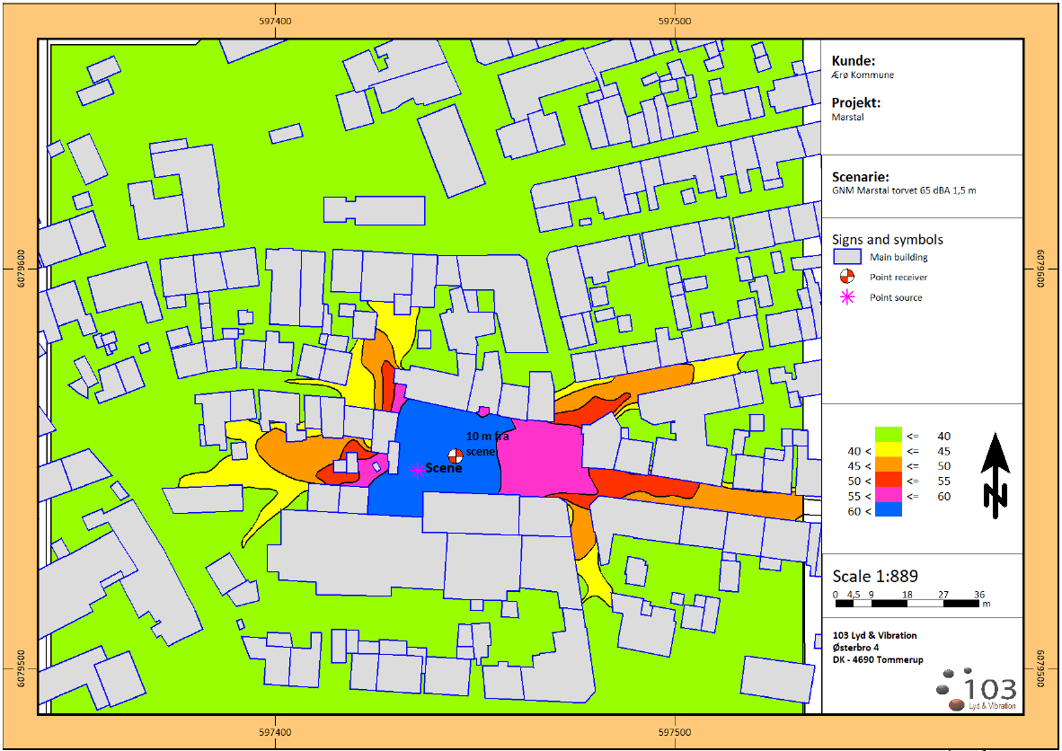
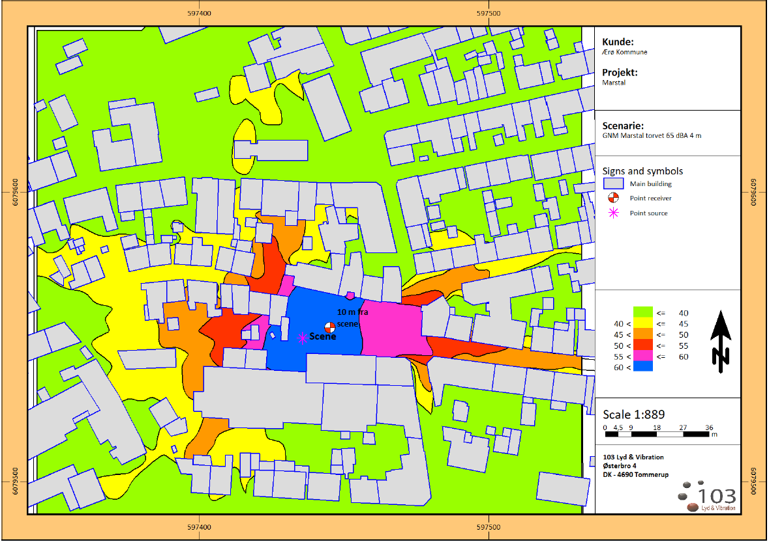
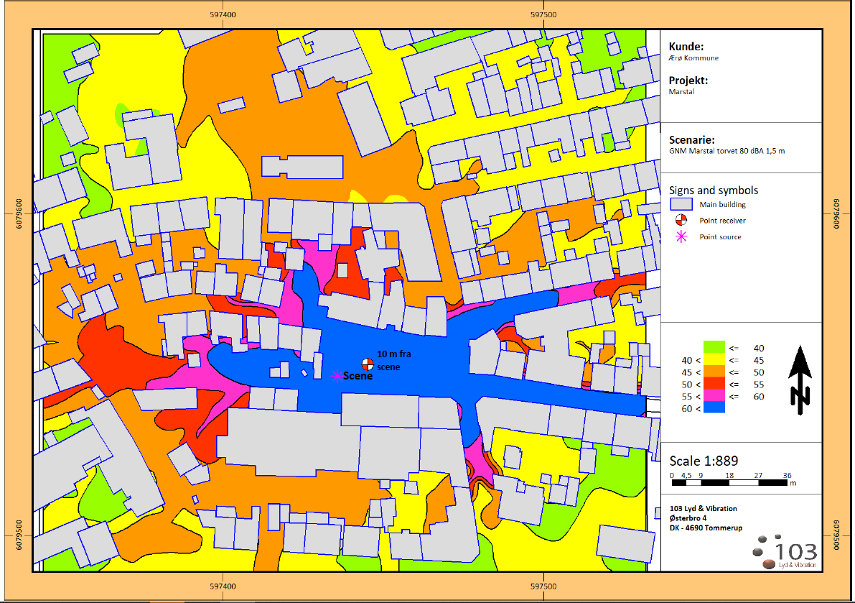
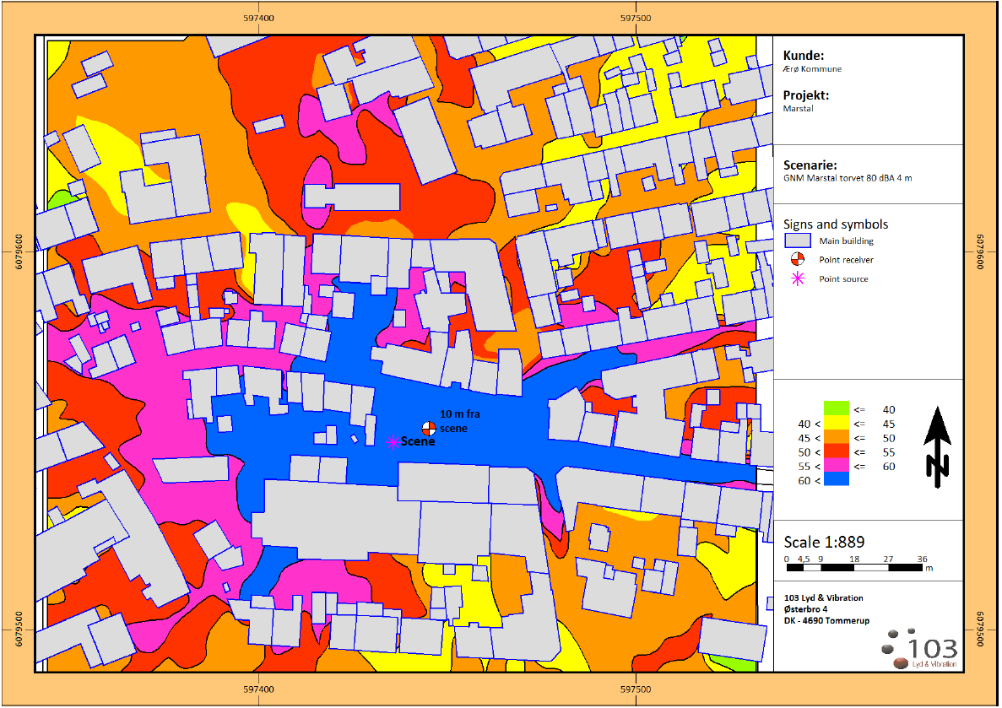
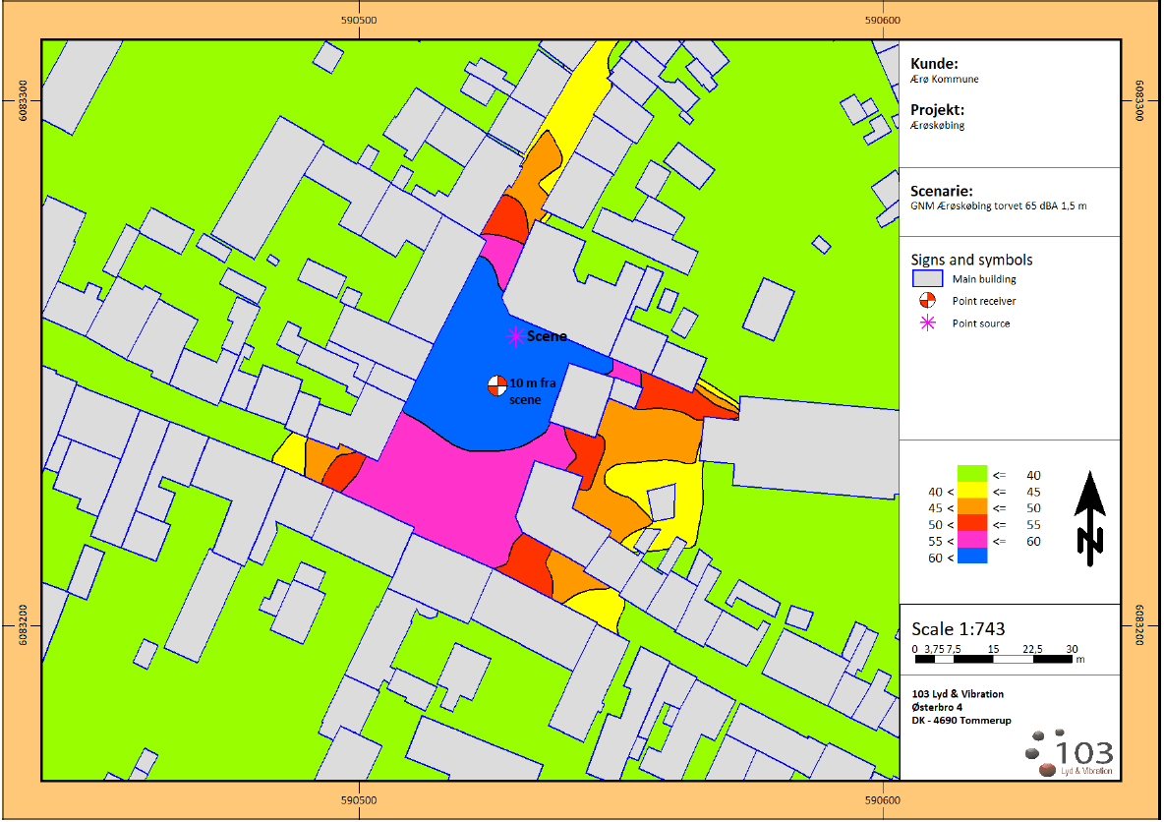
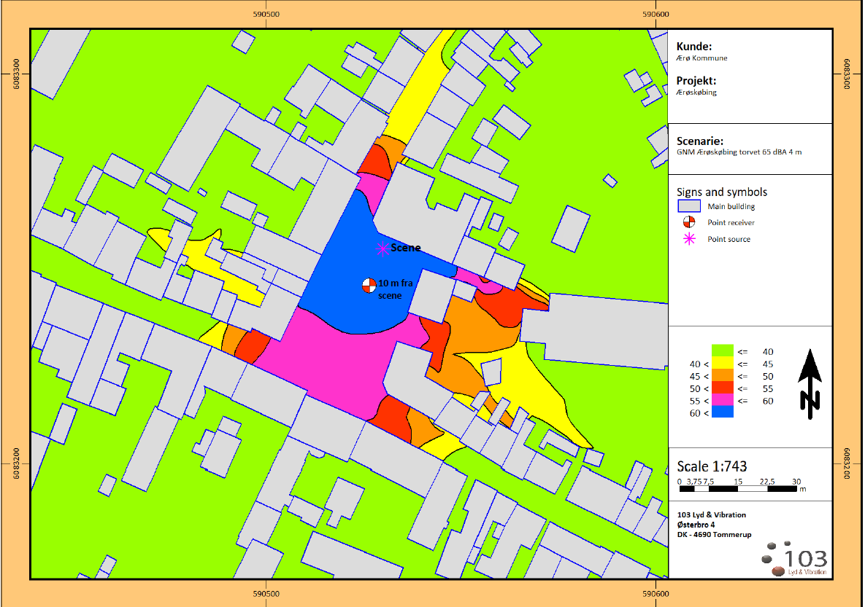
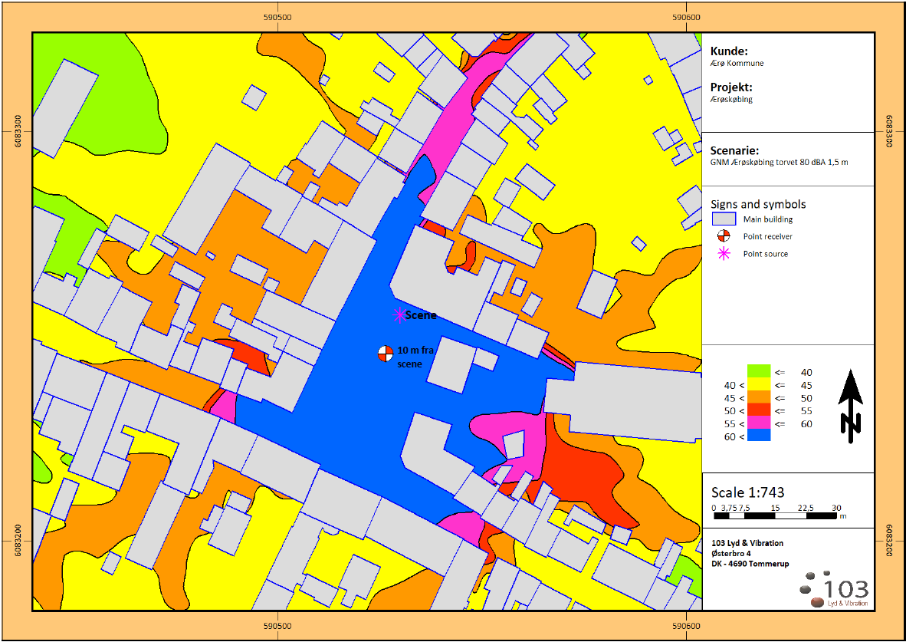
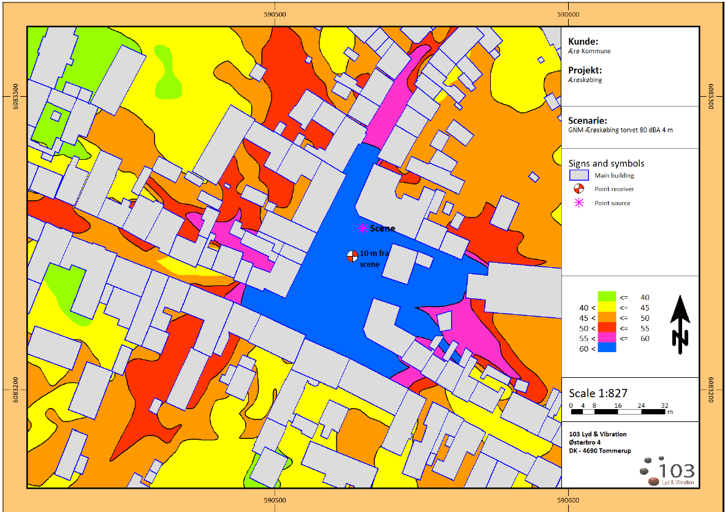

Lov om miljøbeskyttelse nr. 1218 af 25/11/2019
Bekendtgørelse om regulering af visse aktiviteter nr. 844 af 23/06/2017
Bekendtgørelse nr. 1071 af 28/10/2019

